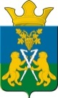 | Информационный вестник Ницинского сельского поселения | 10 июля  2024 год  12 (126)
Периодическое издание Думы и Администрации Ницинского сельского поселения

- Решения Думы Ницинского сельского поселения

Зарегистрировано в Управлении Министерства
юстиции Российской Федерации
по Свердловской области от 05.07.2024 г.
государственный регистрационный номер
№ RU665463852024002

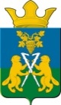

ДУМА
Ницинского сельского поселения
Слободо – Туринского муниципального района
Свердловской области
пятого созыва
РЕШЕНИЕ
от 30 мая 2024 г. №137-НПА с.Ницинское

О внесении изменений и дополнений
в Устав Ницинского сельского поселения

В целях приведения Устава Ницинского сельского поселения в соответствие с Федеральными законами от 10 июля 2023 года № 286-ФЗ «О внесении изменений в отдельные законодательные акты Российской Федерации», от 02 ноября 2023 года № 517-ФЗ «О внесении изменений в Федеральный закон «Об общих принципах организации местного самоуправления в Российской Федерации», с учетом публичных слушаний, прошедших 03 мая 2024 года, заключением Главного управления Министерства юстиции Российской Федерации по Свердловской области от 08.05.2024 №66/02-6214, руководствуясь Уставом Ницинского сельского поселения, Дума Ницинского сельского поселения
РЕШИЛА:

1. Внести в Устав Ницинского сельского поселения, принятый решением Думы Ницинского сельского поселения от 22 декабря 2005 года
№ 5 (далее - Устав), следующие изменения:
1.1. Подпункт 29 пункта 1 статьи 6 Устава изложить в следующей редакции:
«29) организация и осуществление мероприятий по работе с детьми и молодежью, участие в реализации молодежной политики, разработка и реализация мер по обеспечению и защите прав и законных интересов молодежи, разработка и реализация муниципальных программ по основным направлениям реализации молодежной политики, организация и осуществление мониторинга реализации молодежной политики;».
1.2. Подпункт 19 пункта 3 статьи 22 Устава изложить в следующей редакции:
«17) учреждение печатного средства массовой информации и (или) сетевого издания для обнародования муниципальных правовых актов, доведения до сведения жителей поселения официальной информации;».

1.3. Статью 26 Устава дополнить пунктом 10.1. следующего содержания:
«10.1. В сфере противодействия коррупции глава поселения:
1) организует исполнение законов Свердловской области, регулирующих отношения в сфере противодействия коррупции в границах сельского поселения;
2) обеспечивает осуществление администрацией поселения мер по профилактике коррупции в границах сельского поселения;
3) координирует деятельность органов местного самоуправления поселения в сфере противодействия коррупции в границах сельского поселения;
4) образует комиссию по противодействию коррупции в границах сельского поселения;
5) определяет порядок размещения сведений о доходах, расходах, об имуществе и обязательствах имущественного характера лиц, замещающих муниципальные должности и должности муниципальной службы, и членов их семей на официальных сайтах органов местного самоуправления и представления этих сведений общероссийским средствам массовой информации для опубликования.»

1.4. Статью 33 Устава изложить в следующей редакции:
«Статья 33. Порядок поступления на муниципальную службу, замещения вакантной должности муниципальной службы
1. Поступление гражданина на муниципальную службу, замещение вакантной должности муниципальной службы осуществляются в порядке назначения на должность путём заключения трудового договора или на конкурсной основе в соответствии с федеральным законодательством о труде, с учетом особенностей, предусмотренных федеральным законом о муниципальной службе в Российской Федерации.
Конкурс заключается в оценке профессионального уровня претендентов на замещение должности муниципальной службы, их соответствия установленным квалификационным требованиям к должности муниципальной службы.
Порядок проведения конкурса на замещение должности муниципальной службы устанавливается муниципальным правовым актом Думы Ницинского сельского поселения.
2. Для проведения конкурса на замещение вакантной должности муниципальной службы правовым актом соответствующего органа местного самоуправления образуется конкурсная комиссия, создаваемая в порядке, установленном Думой Ницинского сельского поселения».

1.5. Статью 43 Устава изложить в следующей редакции:
«Статья 43. Вступление в силу и обнародование муниципальных правовых актов
1. Муниципальные нормативные правовые акты, затрагивающие права, свободы и обязанности человека и гражданина, муниципальные нормативные правовые акты, устанавливающие правовой статус организаций, учредителем которых выступает поселение, а также соглашения, заключаемые между органами местного самоуправления, вступают в силу после их официального обнародования.
2. Под обнародованием муниципального правового акта, в том числе соглашения, заключенного между органами местного самоуправления, понимается:
1) официальное опубликование муниципального правового акта;
2) размещение муниципального правового акта в местах, доступных для неограниченного круга лиц (в помещениях государственных органов, органов местного самоуправления, государственных и муниципальных библиотек, других доступных для посещения местах);
3) размещение на официальном сайте поселения в информационно-телекоммуникационной сети «Интернет».
3. Официальным опубликованием муниципального правового акта, в том числе соглашения, заключенного между органами местного самоуправления, считается первая публикация его полного текста
в печатном средстве массовой информации Думы и Администрации Ницинского сельского поселения «Информационный вестник Ницинского сельского поселения».
4. Устав поселения, муниципальный правовой акт о внесении изменений и дополнений в Устав поселения подлежат официальному опубликованию (обнародованию) после их государственной регистрации и вступают в силу после их официального опубликования (обнародования).
5. Глава поселения обязан опубликовать (обнародовать) зарегистрированные Устав поселения, муниципальный правовой акт о внесении изменений и дополнений в Устав поселения в течение семи дней со дня поступления из территориального органа уполномоченного федерального органа исполнительной власти в сфере регистрации уставов муниципальных образований уведомления о включении сведений об Уставе поселения, муниципальном правовом акте о внесении изменений в Устав поселения в государственный реестр уставов муниципальных образований Свердловской области, предусмотренного частью 6 статьи 4 Федерального закона от 21.07.2005 № 97-ФЗ «О государственной регистрации уставов муниципальных образований».
6. В соответствии с федеральным законодательством не подлежат обнародованию муниципальные нормативные правовые акты в части, содержащей сведения, распространение которых ограничено.
Муниципальные нормативные правовые акты либо их отдельные положения, не подлежащие обнародованию в соответствии с абзацем первым настоящего пункта, в обязательном порядке доводятся до сведения органов местного самоуправления, их должностных лиц, а также организаций, на которые распространяется действие этих правовых актов.
7. Правовые акты ненормативного характера могут быть обнародованы по решению издавших их органов местного самоуправления поселения и должностных лиц местного самоуправления поселения.
8. Муниципальные правовые акты поселения вступают в силу после их официального обнародования либо издания (подписания), если иной срок не оговорен в самом правовом акте.
Муниципальные нормативные правовые акты поселения, предусматривающие установление, введение местных налогов, предоставление льгот по местным налогам, вступают в силу в соответствии с Налоговым кодексом Российской Федерации.
9. Изменения и дополнения, внесенные в Устав поселения и изменяющие структуру органов местного самоуправления, разграничение полномочий между органами местного самоуправления (за исключением случаев приведения Устава поселения в соответствие с федеральными законами, а также изменения полномочий, срока полномочий, порядка избрания выборных должностных лиц местного самоуправления), вступают в силу после истечения срока полномочий Думы поселения, принявшей муниципальный правовой акт о внесении указанных изменений и дополнений в Устав поселения.
10. Решение об изменении срока полномочий, а также решение об изменении перечня полномочий и (или) порядка избрания главы поселения применяется только к главе поселения, избранному после вступления в силу соответствующего решения.».

1.6. Подпункт 1 пункта 1 статьи 62.2 Устава изложить в следующей редакции:
«1) непринятия лицом мер по предотвращению и (или) урегулированию конфликта интересов, стороной которого оно является, за исключением случаев, установленных федеральными законами;».

1.7. Подпункт 2 пункта 1 статьи 62.2 Устава изложить в следующей редакции:
«2) непредставления лицом сведений о своих доходах, об имуществе и обязательствах имущественного характера, а также о доходах, об имуществе и обязательствах имущественного характера своих супруги (супруга) и несовершеннолетних детей, представления заведомо неполных сведений, за исключением случаев, установленных федеральными законами, либо представления заведомо недостоверных сведений, если иное не установлено федеральными законами;».

1.8. Пункт 2 статьи 62.2 Устава изложить в следующей редакции:
«2. Лицо, замещающее муниципальную должность, которому стало известно о возникновении у подчиненного ему лица личной заинтересованности, которая приводит или может привести к конфликту интересов, подлежит увольнению (освобождению от должности) в связи с утратой доверия также в случае непринятия лицом, замещающим муниципальную должность, мер по предотвращению и (или) урегулированию конфликта интересов, стороной которого является подчиненное ему лицо, за исключением случаев, установленных федеральными законами.».

1.9. Пункт 3 статьи 62.2 Устава изложить в следующей редакции:
«3. Несоблюдение лицом, замещающим муниципальную должность, запретов, установленных Федеральным законом от 07.05.2013 № 79-ФЗ «О запрете отдельным категориям лиц открывать и иметь счета (вклады), хранить наличные денежные средства и ценности в иностранных банках, расположенных за пределами территории Российской Федерации, владеть и (или) пользоваться иностранными финансовыми инструментами», за исключением случаев, установленных федеральными законами, влечет досрочное прекращение полномочий, освобождение от замещаемой (занимаемой) должности или увольнение в связи с утратой доверия в соответствии с федеральными конституционными законами и федеральными законами, определяющими правовой статус соответствующего лица.».

2. Изменения в Устав Ницинского сельского поселения, прошедшие государственную регистрацию в Главном управлении Министерства юстиции Российской Федерации по Свердловской области, опубликовать в печатном средстве массовой информации Думы и Администрации Ницинского сельского поселения «Информационный вестник Ницинского сельского поселения», разместить на официальном сайте Ницинского сельского поселения в информационно-телекоммуникационной сети Интернет (www.nicinskoe.ru).

3. Настоящее решение вступает в силу со дня его официального опубликования.

4. Контроль за исполнением Решения возложить на комиссию по вопросам законодательства и местного самоуправления (С.Г. Костенков).

Председатель Думы  Ницинского сельского поселения:  _____ И.В.Зырянова | Глава  Ницинского сельского поселения:  _____ Т.А.Кузеванова

II Официальные сообщения и материалы, в том числе информационного характера

Памятка для родителей по правилам поведения детей на воде и вблизи водоемов
УВАЖАЕМЫЕ РОДИТЕЛИ!
Безопасность жизни детей на водоемах во многих случаях зависит ТОЛЬКО ОТ ВАС!
С наступлением жаркой погоды, в целях недопущения гибели детей на водоемах в летний период обращаемся к Вам с убедительной просьбой соблюдать лично правила безопасности при купании в водоемах и провести разъяснительную работу о правилах поведения детей на природных и искусственных водоемах и о последствиях их нарушения. Этим Вы предупредите несчастные случаи с Вашими детьми на воде, от этого зависит жизнь Ваших детей сегодня и завтра.
Категорически запрещено купание детей:
без надзора взрослых;
в местах, не предназначенных для купания и местах, оборудованных предупреждающими надписями: «Купание запрещено»;
в незнакомых местах, под мостами и у плотин;
нырять с высоты, не зная глубины и рельефа дна.
Необходимо соблюдать следующие правила:
прежде чем войти в воду, сделайте разминку, выполнив несколько легких упражнений;
постепенно входите в воду, убедившись в том, что температура воды комфортна для тела;
не ныряйте при недостаточной глубине водоема, при необследованном дне (особенно головой вниз!), при нахождении вблизи других пловцов.
соблюдайте продолжительность купания (не более 30 минут, при невысокой температуре воды - не более 5-6 минут);
при купании в естественном водоеме не заплывать за установленные знаки ограждения, не подплывать близко к моторным лодкам и прочим плавательным средствам.
не приближайтесь к судам, плотам и иным плавсредствам;
не хватайте друг друга за руки, ноги, туловище во время игр в воде;
отдыхайте на пляже в головном уборе, пейте чистую воду во избежание перегревания и получения солнечного и теплового удара;
не допускайте ситуации неоправданного риска, шалости на воде, не прыгайте в воду с лодок, катеров, причалов.
Научите детей тому, что нарушение правил безопасности может стать непоправимым проступком, который может унести их жизнь! Пусть купание и приближение к воде без разрешения без взрослых станут одним из главных табу.
Постоянно повторяйте правила безопасности, все время напоминайте о воде, особенно если вы живете рядом с водоемом или если отправляетесь отдыхать туда, где есть большая вода.
Уважаемые родители! Бабушки и дедушки! Помните!
Соблюдение мер безопасного поведения на воде может предупредить беду и сохранить вашу жизнь и жизнь вашего ребенка!

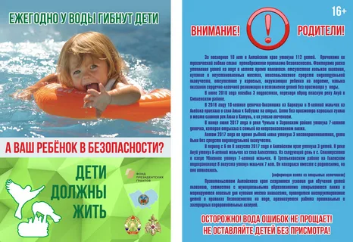
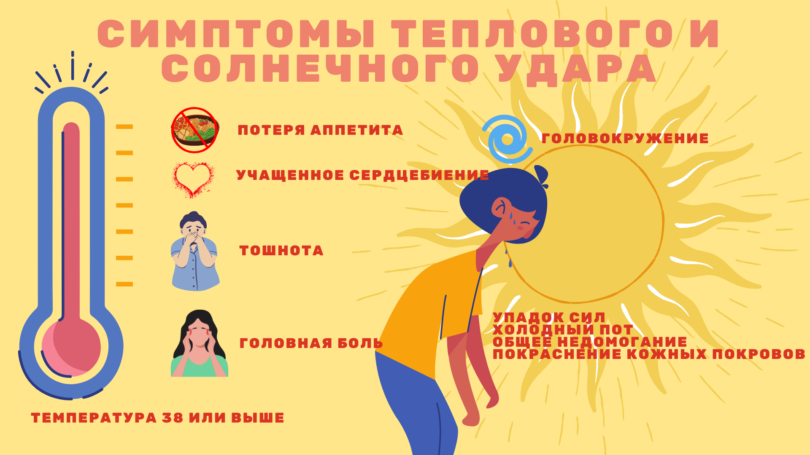

Информационный вестник
Ницинского сельского поселения
№ 12 (126) 2024 год
Год основания издания – 2017.
Соучредители: Дума Ницинского сельского поселения, Администрация Ницинского сельского поселения.
Статус издания: периодическое печатное издание Думы и Администрации Ницинского сельского поселения.
Адрес администрации Ницинского сельского поселения: 623944, Свердловская область, Слободо – Туринский район, с. Ницинское, ул. Советская, 35.
Дата подписания номера в печать: 12.07.2024 г.
Формат бумаги, объем издания: А4 1 листах
Способ печати: цифровая, компьютерный набор и верстка
Тираж: 50
Название и полный почтовый адрес изготовителя: Администрация Ницинского сельского поселения, 623944, Свердловская область, Слободо – Туринский район, с. Ницинское, ул. Советская, 35.
Состав редакционного совета: Кузеванова Т.А., Зырянов А.В., Шикунович Ю.С., Носова Н.В., Молодых И.А.
Распространяется бесплатно

